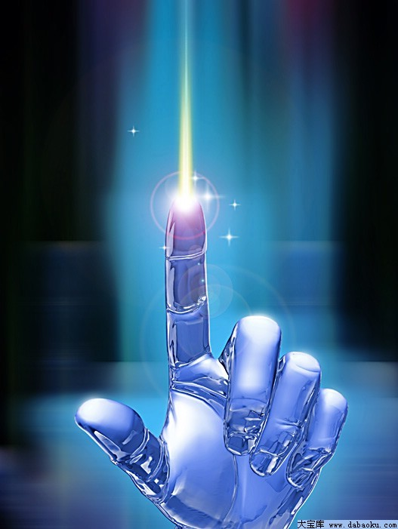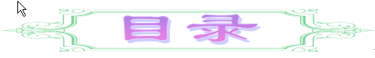
嫦娥一号
中国最新仿人
恒星葬礼
迷人的微观世界

高一（19）班
主编：谭建 金煜峰

恒星葬礼：11个绚丽超新星爆发遗迹(组图)
返回
新浪科技讯 北京时间5月16日消息，据英国《新科学家》杂志报道，超新星并不是新出生的恒星，它不过是死亡恒星的一个“葬礼”。超新星爆发是恒星世界中已知的最激烈的爆发现象，会导致恒星物质抛散，形成壮观绚丽的星云遗迹，而这也标志着一颗恒星生命即将结束。以下为英国新科学家杂志网站公布的11张超新星照片。
G1.9+0.3是银河系中最年轻的超新星
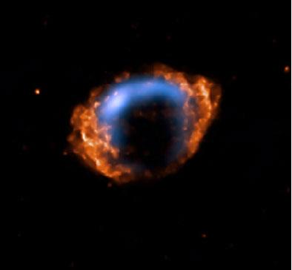
G1.9+0.3是银河系中最年轻的超新星
G1.9+0.3超新星是由一颗恒星爆炸形成的，距离地球2.5万光年，令人惊奇的是，这颗超新星的年龄仅有140年，它是迄今天文学家发现的银河系内最年轻超新星。由于周围的气体和灰尘遮挡了它的光线，使得天文学家之前很难准确观测它。这颗超新星的膨胀生长速度很快。如图所示，图片中蓝色部分是20年前射电天文台拍摄到的部分，橙色部分是2007年X射线拍摄到的部分。
仙后座A超新星是之前最年轻记录保持者

仙后座A超新星是之前最年轻记录保持者
在发现G1.9+0.3超新星之前，仙后座A(cassiopeia A)是银河系内最年轻的超新星。天文学家推算仙后座A超新星爆炸的光线首次抵达地球视野是1667年。该超新星看上去很昏暗，可能是由于所释放的光线被星际尘埃所遮挡的原因。

开普勒超新星
返回
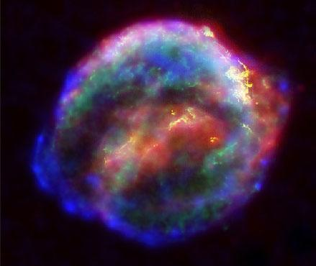
开普勒超新星
约翰尼斯·开普勒1604年研究发现了超新星，他发现这是比恒星更明亮、更炽热的星体，如图所示，这是银河系内通过肉眼最后观测到的一颗超新星。
第谷·布拉赫超新星
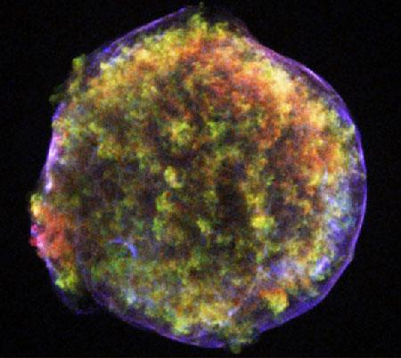
第谷·布拉赫超新星
丹麦科学家第谷·布拉赫在1572年发现了一颗比金星还要明亮的令人眼花缭乱的恒星爆炸，后人称此次恒星爆炸命名为“第谷·布拉赫超新星”。如图所示，当爆炸冲击波进入周围的气体中，该超新星外层边缘的蓝色弧状结构加热至2000万摄氏度

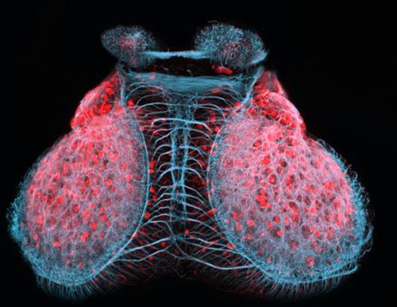
返回
胚胎斑马鱼大脑
- 新加坡国立大学淡马锡生命科学研究院的迈克尔·韩德里克斯拍摄的这张斑马鱼胚胎中脑和间脑图片获得了第二名。它看上去像肺脏，实际显示的是一个3天大的胚胎斑马鱼大脑。(迈克尔·韩德里克斯/淡马锡生命科学研究院)
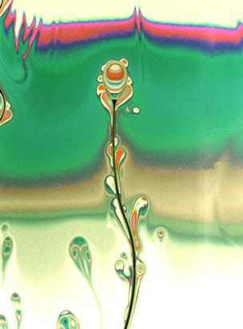 肥皂水

- 东京都立大学的清宫山崎博士因为拍摄了这张流淌的肥皂水图片而得到表扬，这张照片是他利用一种简易显微镜拍摄的。(清宫山崎博士/东京都立大学)

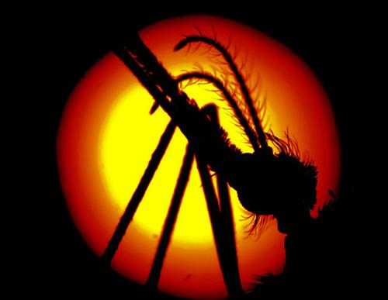
蚊子照片
伦敦帝国理工学院光学显微镜机构和免疫基因组学实验室的马丁·斯皮塔勒以及安娜·斯科尼格拍摄了这张蚊子照片。(马丁·斯皮塔勒和安娜·斯科尼格/伦敦帝国理工学院)
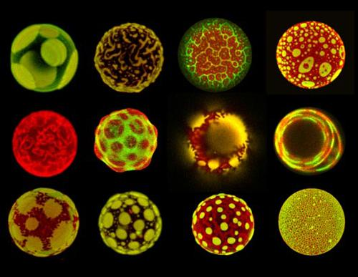

中国最新仿人机器人亮相可眉目传情现场作画
返回

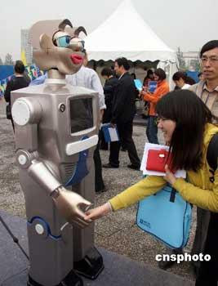 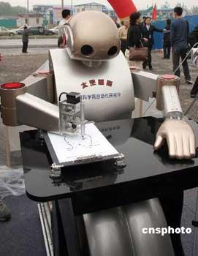中中国研制成功首个可眉目传情机器人 中国最先进仿人画像机器人现场作画
中新社北京五月九日电 (记者 孙自法) 由中国科学院自动化研究所最新研制的两款仿人机器人，九日下午在北京奥林匹克公园举行的中国科技馆新馆奠基仪式上与公众见面。这两款仿人机器人分别是中国首个表情机器人“童童”和中国首个仿人型画像机器人“贝奇”，前者可眉目传情，后者则可现场作画，代表着目前中国仿人机器人研制的最高水平。
卡通形“童童”堪称一个表情表演大师，其脸内安装有十多部微型伺服电机，可带动五官做出多种不同程度、不同速率的变化动作；头部安装两部伺服电机可带动头部左右转动和摇头晃脑，以辅助和加强面部表情表达。针对每个特定对话情景或不同场合，在体内计算机控制下，“童童”可做出几十种甚至上百种不同的表情变化，包括多种不同的微笑、大笑，多种不同的生气、愤怒、惊讶，还有思考、遗憾、得意洋洋、无精打采以及多种逗笑的怪表情。配合语音识别技术，表情丰富的“童童”还能与人对话，并可进行握手、打招呼等肢体动作。
被称为太空画师的“贝奇”综合运用计算机视觉、人脸识别、高精度运动控制等尖端技术。其眼睛是一部数码相机，手是一条具有高技术含量的仿真臂，一台先进的电脑就是它的大脑。它画像时，首先从数码相机拍摄图像中提取出人脸特征，再转化为运动指令，控制机器手在图板上画出肖像。
“贝奇”还可以像中国古代神话故事中的神笔马良一样，根据要求立刻画出熊猫、猴子、袋鼠、恐龙、狮子等各种动物，并能当场为任何人画肖像，观众只需坐在它对面让它看一眼，几分钟内它就能画出一幅该观众的素描肖像。
科研人员称，这两款机器人均为中国国内首创，在一些关键技术领域颇具特色，可在科普场馆、商场、玩具等领域广泛应用，具有广阔的市场前景。
返回
嫦娥一号探测仪 部分为世界首创
[提要] 中国绕月探测工程首席科学家欧阳自远、中科院国家天文台郑永春助理研究员近日撰文说，今年下半年发射的嫦娥1号探月卫星，选用的科学探测仪器有6套24件。这些设备在中国都属首次使用，有的是世界首创。嫦娥1号卫星奔赴月球，将完成包括绘制立体的月球地图等四项科学任务
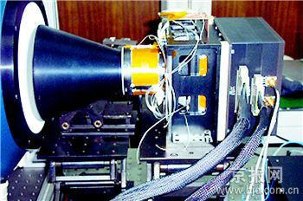北京密云的50口径天线地面站，将承担嫦娥1号科学探测数据的接收任务
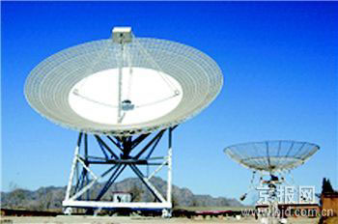拍摄月球三维影像的立体相机CCD

6套探测仪探秘月宫
由中国科学院院士、中国绕月探测工程首席科学家欧阳自远、中国科学院国家天文台郑永春助理研究员撰写的文章中说，今年下半年发射的嫦娥1号探月卫星，选用的科学探测仪器有6套24件，包括CCD立体相机、激光高度计、成像光谱仪、伽马/X射线谱仪、微波探测仪、太阳高能粒子探测器和低能离子探测器等，这些设备在中国都属首次使用，有的是世界首创。
根据欧阳自远院士的设想，嫦娥1号卫星奔赴月球，将完成4项科学任务
独创CCD立体相机搭载激光计拍摄三维影像月球地形图
探月的第一项任务是绘制立体的月球地图。国外已有多个版本的平面月球地图，但立体的只有二幅，且做得不完整。嫦娥1号卫星将采取与其他国家不同的思路，搭载1台CCD立体相机和1个激光高度计，两者结合绘制完整细致的立体月球地图。CCD立体相机同时对卫星飞行的前方、下方和后方进行拍照，形成三维影像。激光高度计由激光器、望远镜和接收电路三部分组成。卫星进入环月轨道后，激光高度计首先向月面发射激光束，并立刻用望远镜把反射回来的光束变成电信号；接收信号的电路盒将迅速进行计算，得出该探测点的月球海拔高度。激光高度计完成绕月旅行，月面每个探测点(包括南北极的黑暗深坑)的海拔高度就一清二楚了。这些数值与CCD立体相机拍摄的高精度图像相叠加，就是一幅完整而精确的月球立体地形图

